Конспект урока по литературному чтению «ПОЁТ ЗИМА, АУКАЕТ…», 3 класс
Образовательная система: «Школа 2100»
Р.Н.Бунеев, Е.В.Бунеева. В одном счастливом детстве.

Тема: Введение в раздел. Звуки и краски зимы (стихотворения С. Есенина «Поёт зима, аукает…» и «Пороша»)
Цели:
• развитие умений воспринимать на слух тексты в исполнении учителя, учащихся;
• развитие умений осознанно, правильно, выразительно читать вслух;
• развитие умений самостоятельно прогнозировать содержание текста по заглавию, фамилии автора, иллюстрации, ключевым словам;
• относить произведения к жанрам рассказа, повести, пьесы по определённым признакам;
• высказывать и аргументировать своё отношение к прочитанному, в том числе к художественной стороне текста (что понравилось из прочитанного и почему).

Этап урока | Деятельность учителя | Деятельность учащихся | Какие УУД формируются | Слайд презентации
Ι.Оргмомент. Актуализация знаний. | Создает эмоциональный настрой на урок.  Послушайте стихотворение и догадайтесь, к творчеству какого поэта мы прикоснемся на уроке?  В этом имени слово «есень»,  Осень, ясень, осенний цвет.  Что-то есть в нем от русских песен-  Поднебесье, тихие веси,  Сень берез и сень – рассвет.  Что-то есть в нем и от весенней грусти,  Юности и чистоты…  Только скажут – «…»  Всей России встают черты…  Давайте вспомним все, что мы знаем о поэте, где он жил, стихи, с которыми знакомились.  Знакомство с содержанием раздела 7.  Рассмотрите разворот учебника (с. 50–51).  – Что можно предположить по названию раздела и иллюстрации? (Будем читать и о зимней природе, и о новогоднем празднике, и о чём-то сказочном…)  – Посмотрите содержание раздела (с. 207). Какие ваши предположения подтвердились? Встретились ли знакомые авторы? Какие имена видите впервые? Что ждёте от чтения произведений этого раздела? Какие задания вам, скорее всего, придётся выполнять?  – Откройте тетрадь по литературному чтению на с. 37, ознакомьтесь с заданием, которое будем выполнять по мере чтения раздела. Где можно будет использовать эти выписки из текстов? | Включаются в деловой ритм урока.  Слушают стихотворение и определяют,  что речь пойдет о  С. Есенине  Отвечают на вопросы учителя.  Находят информацию. | Познавательные УУД  1. Преобразовывать информацию из одной формы в другую: подробно пересказывать небольшие тексты.  2. Делать выводы в результате совместной работы класса и учителя.  3. Ориентироваться на развороте учебника. | 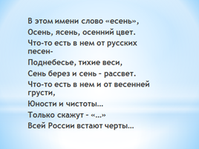  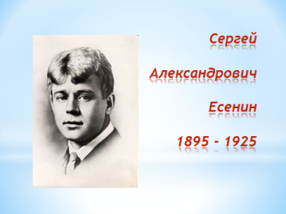  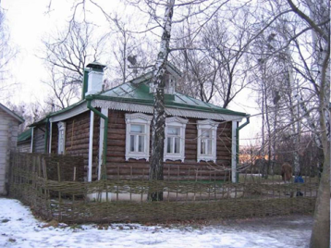
ΙΙ. Совместное открытие знаний | Чтение стихотворения С. Есенина «Поёт зима, аукает…».  1. Работа с текстом до чтения.  – Кто автор? Читали уже его стихотворения? Чем они вам запомнились? («С добрым утром!») Что ждёте от чтения нового текста?  – Прочитайте заглавие. Эта строчка уже вам знакома? (Она вынесена в название раздела.) Как вы думаете, какие могут быть песни у зимы? (Вой и свист ветра, завывания метели…) Какое настроение у этих песен?  – Рассмотрите иллюстрацию. Что заметили? О чём хочется спросить художника?  2. Работа с текстом во время чтения.  1. Первичное чтение (самостоятельно, про себя).  2. Выявление первичного восприятия.  – Какие картины представили?  – Какие звуки зимы услышали?  3. Повторное чтение (вслух) по смысловым частям. Комментированное чтение (комментирует учитель).  Сергей Есенин  Поёт зима, аукает,  Мохнатый лес баюкает  Стозвоном сосняка. (Представили себе мохнатый сосновый лес под снегом? Он звенит на морозе, деревьев много – и поэт нашёл удивительное слово – «стозвон». Метель убаюкивает лес...)  Кругом с тоской глубокою  Плывут в страну далёкую  Седые облака. (Увидели эти облака? «Седые» – значит какого они цвета? (Грязно-белого, сероватого, тусклого.) О чём тоскуют облака?)  А по двору метелица  Ковром шелковым стелется,  Но больно холодна. (Послушайте ещё раз: «А по двору метелица ковром шелковым стелется, но больно холодна...» Звук [л] повторяется и как бы усиливает ощущение холода; и ковёр шелковый, сравнение это не случайно: шёлк – прохладная, холодящая ткань...)  Воробышки игривые,  Как детки сиротливые,  Прижались у окна.  Озябли пташки малые,  Голодные, усталые,  И жмутся поплотней. (Представили себе этих мёрзнущих воробышков? Какое сравнение нашёл поэт? (Он жалеет этих маленьких пташек, как и сиротливых деток.)  А вьюга с рёвом бешеным  Стучит по ставням свешенным  И злится всё сильней. (Вот и ещё одна песня зимы – бешеный рёв вьюги, стук открывшихся ставен на окнах. Ставни вы видели, наверное? Это дощатые створки для прикрытия окон. Вы заметили: сначала была метелица, а теперь ревёт вьюга...)  И дремлют пташки нежные  Под эти вихри снежные  У мёрзлого окна.  И снится им прекрасная,  В улыбках солнца ясная  Красавица весна. (Представили эти картины?)  4. Беседа после чтения. Наблюдение над языком стихотворения. Подготовка к выразительному чтению.  а) – Сравним две картины, которые нарисованы в стихотворении: зима и весна.  б) – Какие звуки зимы услышали? Какие краски увидели?  в) – С. Есенин ни разу не употребляет слова, обозначающие цвет, но мы увидели эти цвета – белый и серый. Как это получается? (Седые облака; метелица, вьюга, мёрзлое окно – мы видим, представляем цвета.)  г) – Одинаковое ли настроение в стихотворении или оно меняется? (Меняется.)  д) – Теперь вы можете объяснить, почему художник так нарисовал зиму на с. 52? (Она так нарисована в стихотворении – как живое существо.)  е) – Как будем читать стихотворение? Где будет меняться интонация, темп? Обсуждение.  5. Выразительное чтение.  Чтение стихотворения С. Есенина «Пороша».  1. Работа с текстом до чтения.  – Что значит это слово пороша? Какие однокоренные слова помогают объяснить? (Запорошить, припорошить. Пороша – слой только что выпавшего снега.)  – Вас чем-то удивила иллюстрация к стихотворению (с. 53)?  2. Работа с текстом во время чтения.  1. Первичное чтение (вслух). Читает учитель.  Сейчас я прочту стихотворение, а вы попытайтесь представить картину, которую нарисовал поэт.  2. Выявление первичного восприятия.  – Как вам показалось – эти стихотворения похожи?  – Вы нашли, какие строчки проиллюстрировал художник?  – А кто этот невидимка, заколдовавший лес? (Мороз.)  3. Повторное чтение  Прочитайте первое четверостишье и опишите картину, которую вы представили.  Обратите внимание на 1 и 2 предложения. Что в них необычного? Как их нужно читать?  Попробуем прочитать выразительно.  Прочитаем 2 и 3строфы и посмотрим изменилось ли настроение поэта.  Что вы представили, читая эти строки?  Как ведет себя всадник?  С кем сравнивает автор сосну?  Что такое клюка?  Найдите приемы в этой части стихотворения.  Какие чувства нужно передать при чтении этой части?  Прочитайте выразительно.  Дочитаем стихотворение .Какое настроение у автора в конце ?  Какая картина возникла перед глазами?  Как ведет себя всадник?  Каким надо быть человеком, чтобы так описать обычный зимний день?  Что нового мы можем сказать о С.Есенине?  3. Работа с текстами после чтения.  – Какое из стихотворений понравилось больше? Почему?  – Что ещё узнали о поэте Сергее Есенине? (Любит зиму, природу, видит её красоту, умеет «оживлять» природу...)  – Если бы вам предложили нарисовать портрет зимы, какой бы вы её  изобразили?  – Что мы делали? (Читали текст, отвечали на вопросы по тексту, выказывали своё отношение к героям.)  – Какое умение формировали? | Читают текст.  Подчеркивают характеристики зимы.  Находят в тексте понятие, информацию.  Слушают стихотворение и определяют средства выразительности.  Представляют картины.  Сравнивают картины зимы и весны.  Высказывают свое мнение.  Определяют средства выразительности.  Читают стихотворение.  Высказывают свои предположения.  Слушают текст стихотворения.  Выполняют словесное рисование.  Высказывают свои предположения.  Хоровое чтение.  Отвечают на вопросы, высказывают свои предположения.  Называют средства выразительности(метафора, олицетворение, сравнение)  Высказывают предположения.  Читают стихотворение.  Высказывают свое мнение.  Сравнивают.Делают выводы.  Формулируют конечный результат своей работы на уроке. | Личностные результаты  1. Развиваем умения выказывать своё отношение к героям, выражать эмоции.  2. Оценивать поступки в соответствии с определённой ситуацией.  3. Формируем мотивацию к обучению и целенаправленной познавательной деятельности.  Регулятивные УУД  1. Определять и формулировать цель деятельности на уроке с помощью учителя.  2. Проговаривать последовательность действий на уроке.  3. Учиться высказывать своё предположение на основе работы с иллюстрацией учебника.  4. Учиться работать по предложенному учителем плану.  Коммуникативные УУД  1. Развиваем умение слушать и понимать речь других.  2. Выразительно читать и пересказывать текст.  3. Оформлять свои мысли в устной и письменной форме.  4. Умение работать в паре и в группах. | 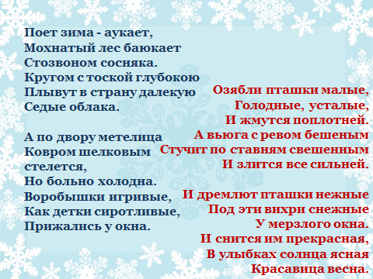  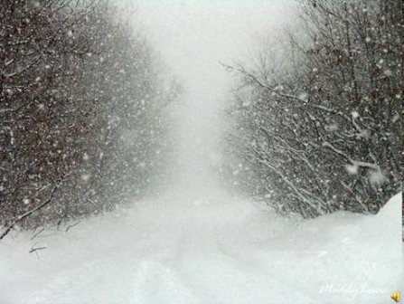  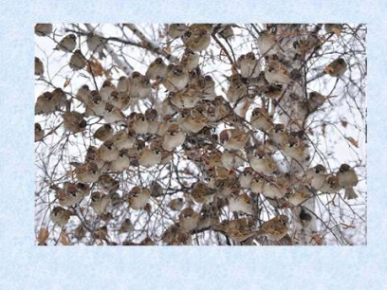  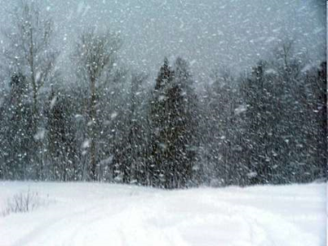  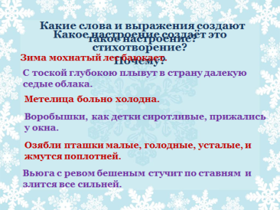  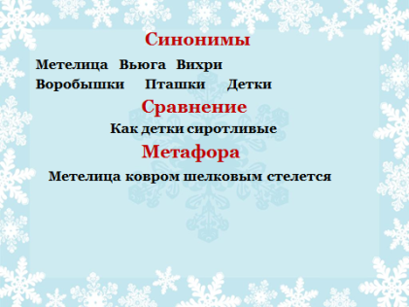  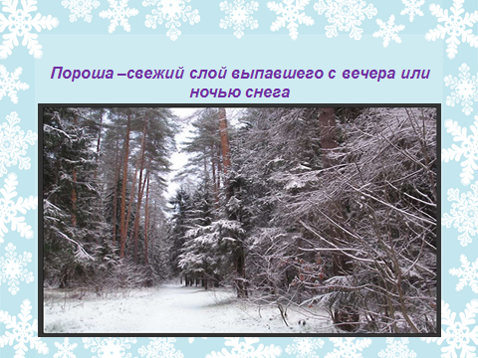  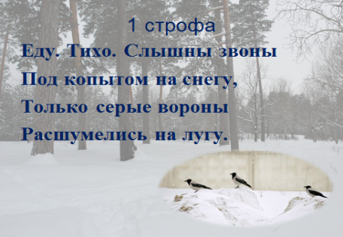  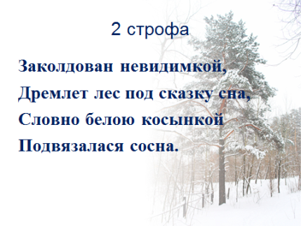  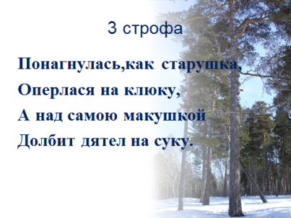  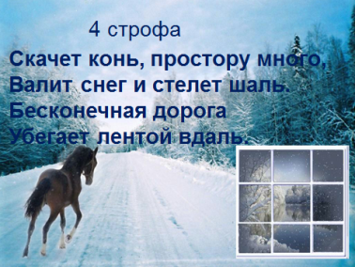
ΙΙΙ. Итог.  Рефлексия. | – Что вам показалось на уроке самым интересным?  – Как бы вы оценили свою работу на уроке?  В каких жизненных ситуациях вы вспомните строчки из стихотворения С.Есенина «Пороша»? | Осуществляют:  - самооценку;  - предварительную оценку.
ΙV. Домашнее задание. | 1. Выучить наизусть одно из стихотворений.  2. Нарисовать портрет Зимы (по желанию).  3. Сделать выписки в тетрадь на страничку «Зима».

